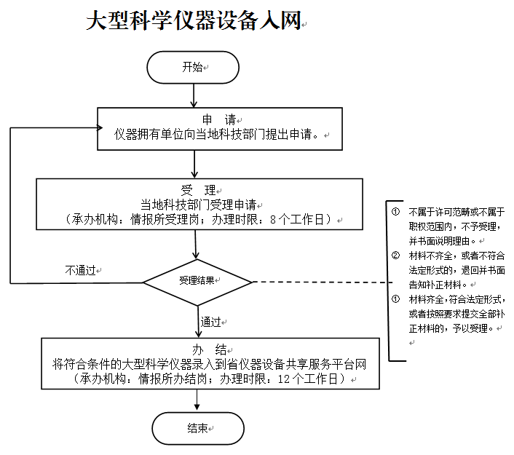

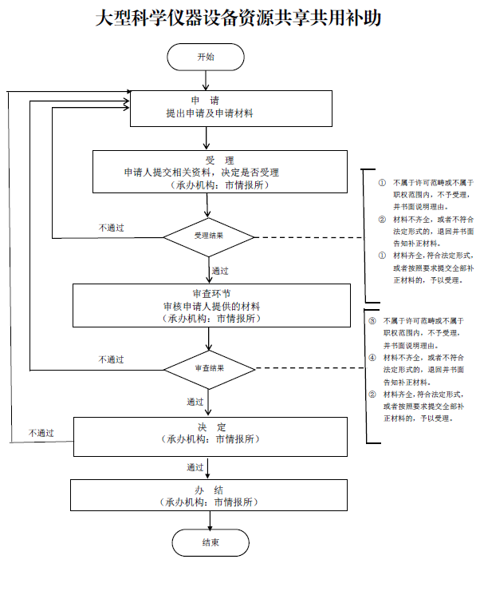

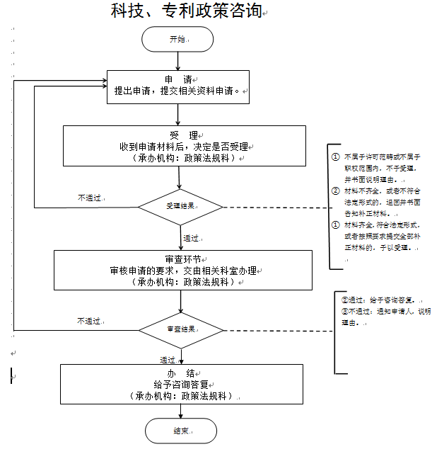

科技特派员网络认定注册
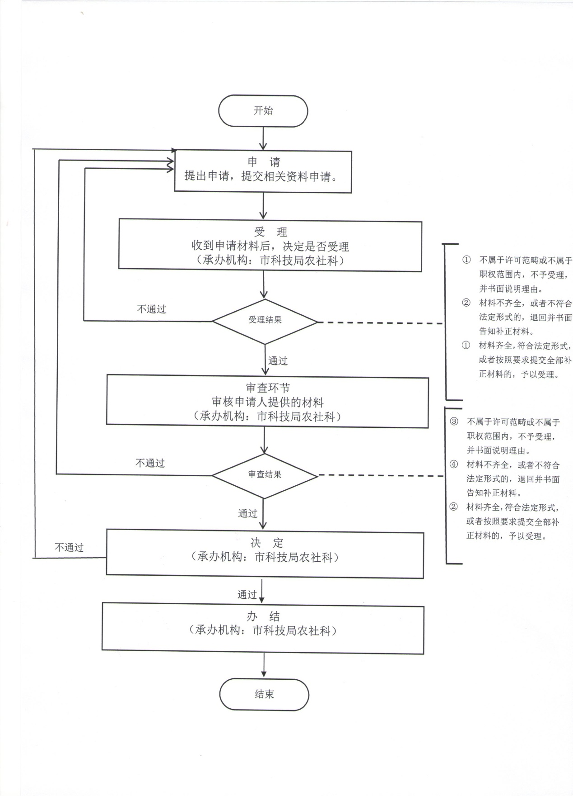

企业研究开发项目费用税前加计扣除鉴定
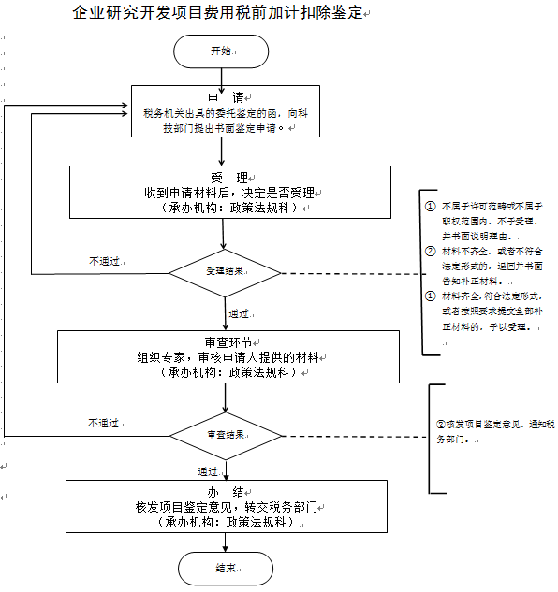
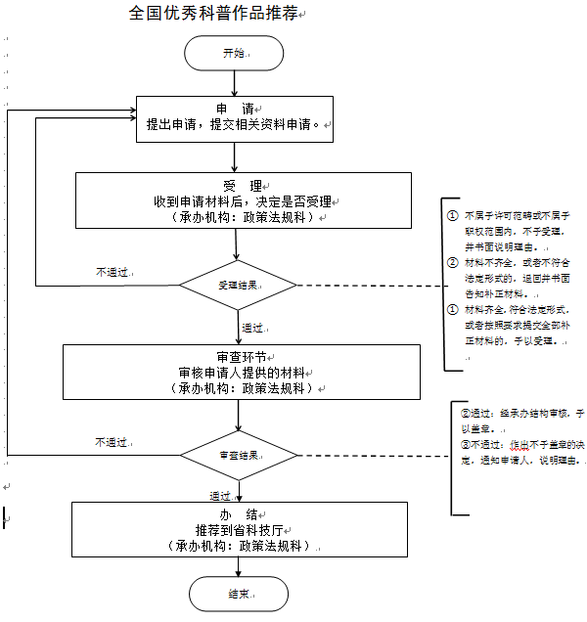

省产业技术创新战略联盟（试点）申报推荐
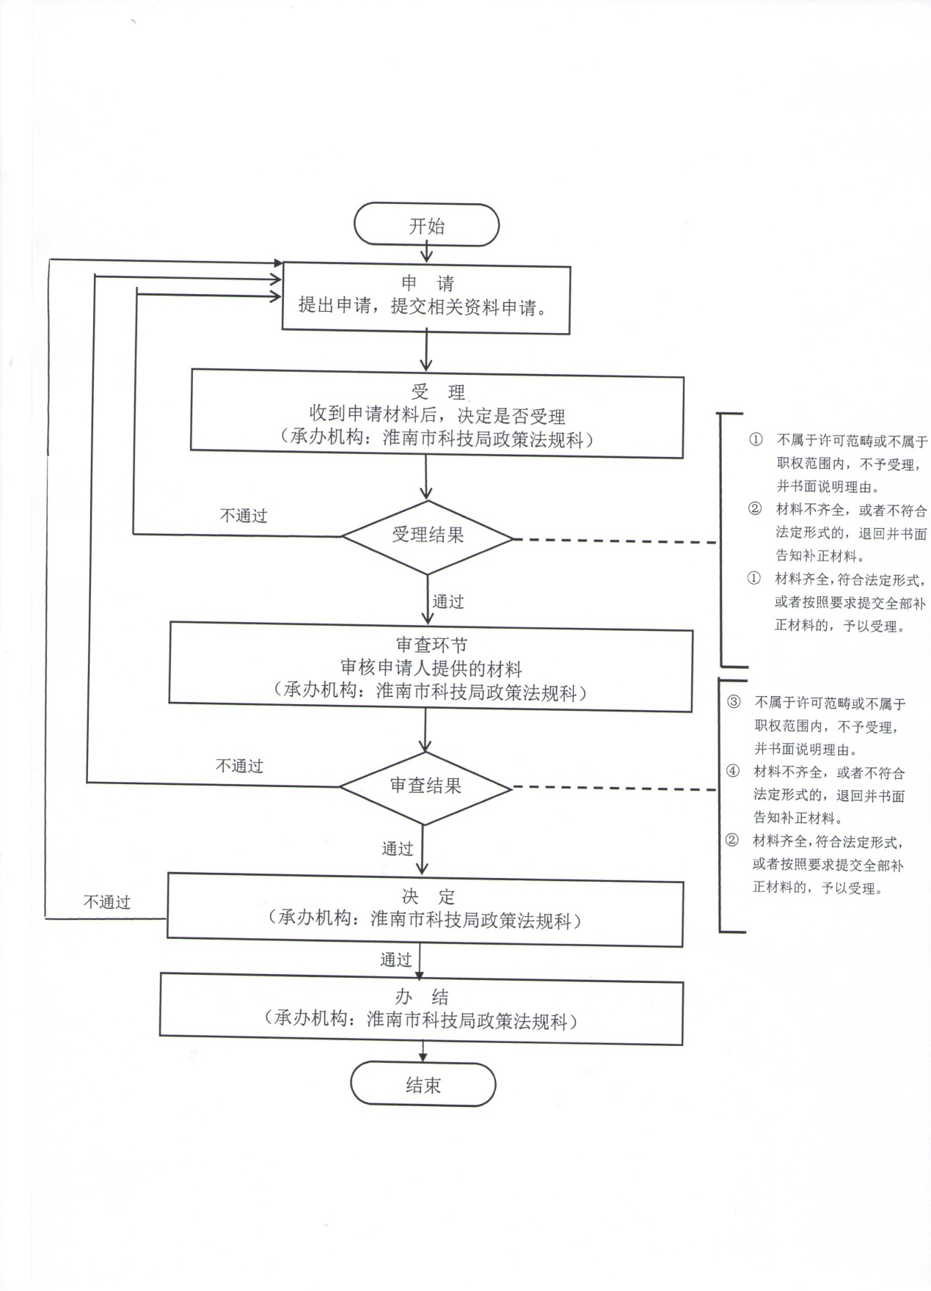

省级创新型试点企业转报

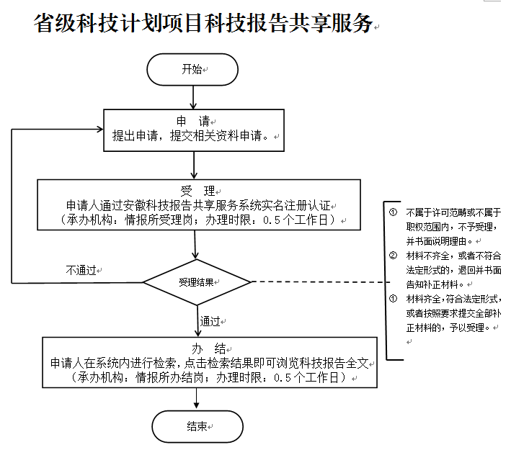

省院士工作站申报推荐
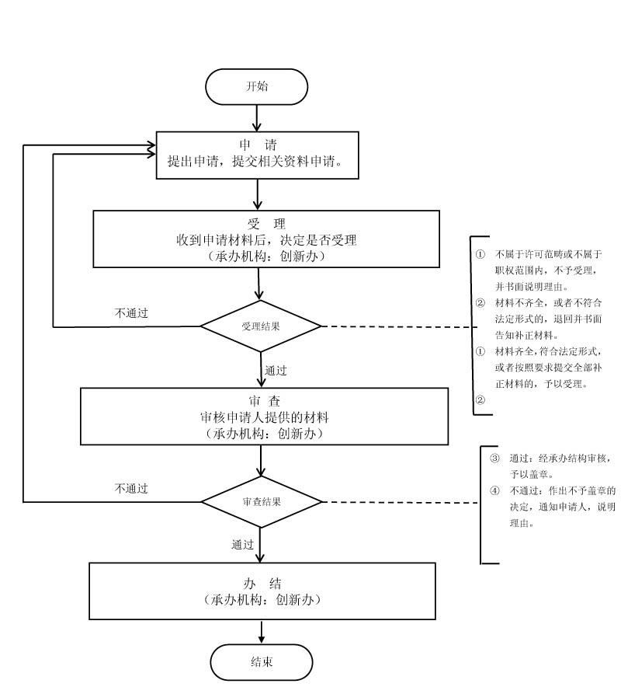

组织申报高层次人才团队项目

组织申报高新技术企业科技保险补助发放
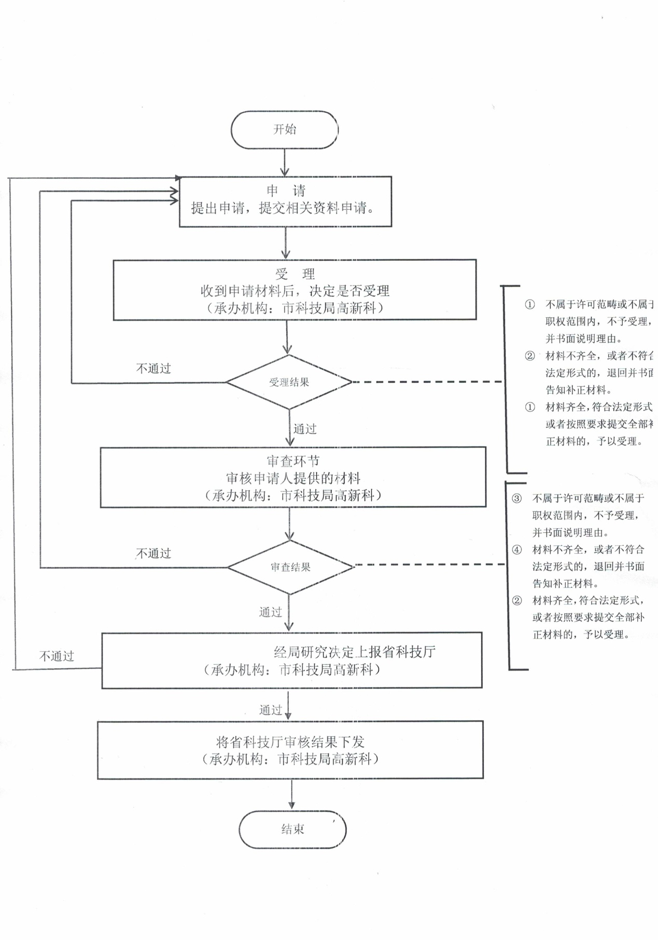

组织申报国家级工程（技术）研究中心、
重点实验室考核奖励发放
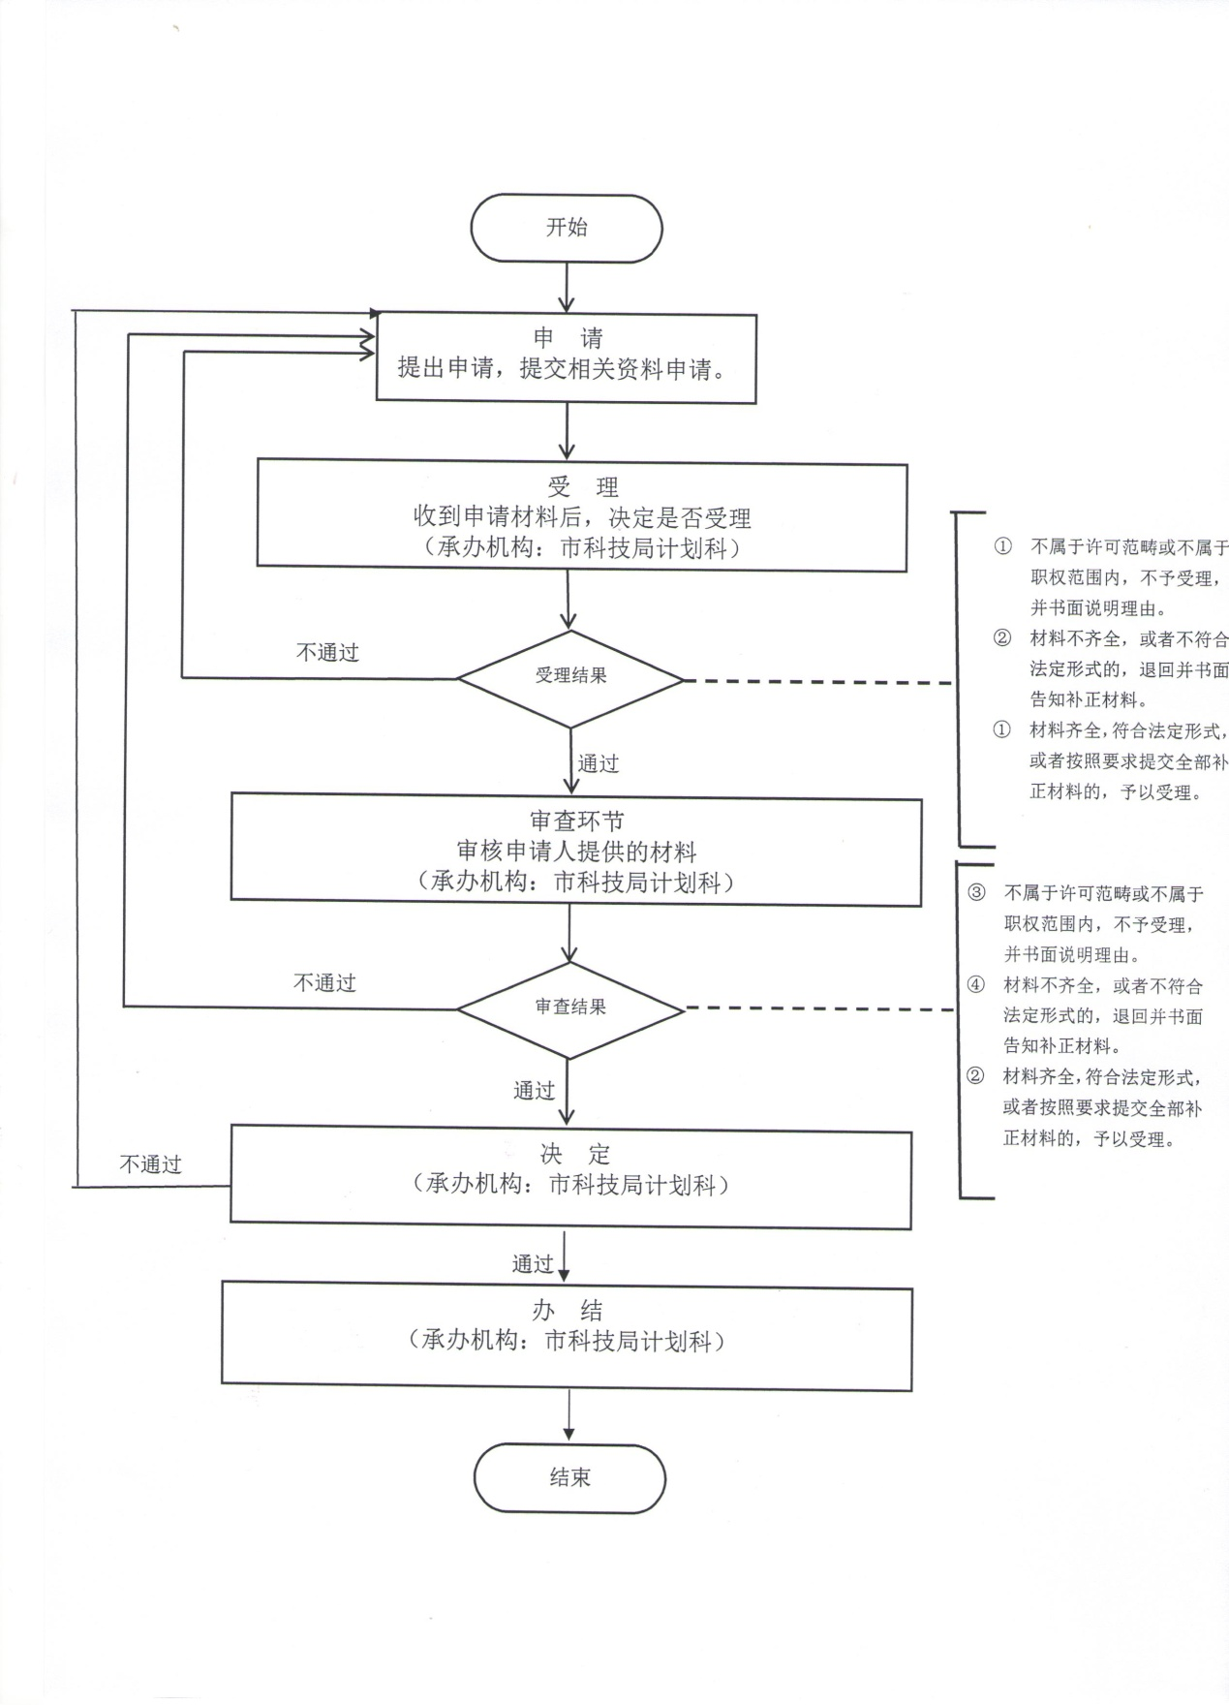
组织申报企业转化科技成果获认定的国家级重点新产品、新药证书、动植物新品种省级研发后补助发放
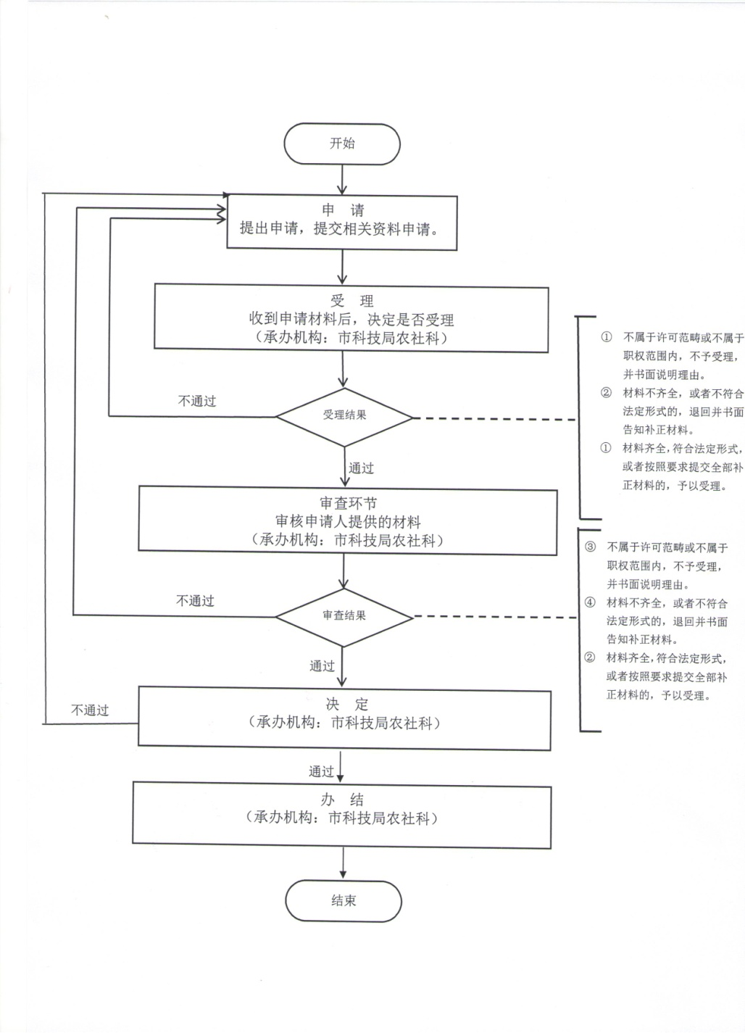

组织申报国家重大项目补助发放

组织申报技术交易补助发放
组织申报企业在境外设立、合办、
收购研发机构补助发放
组织申报省级以上孵化器绩效考核奖励发放
组织申报省科技重大专项项目补助发放

组织申报省市共建的企业实验室
组织申报新认定的国家级重点实验室、工程（技术）研究中心奖励发放
组织申报研发设备补助发放

